今日动态

12月8日 星期五 来园15人
一、来园
汪语晗，胡恩俊，万洛依，唐煜，徐宁岩，徐宁川，卢彦霖，汪刘懿，季萱菡，张子毅，朱瑾玥，高亦可，高语汐，郭奕鸣，马浩磊小朋友今天能坚持来园，为你们点赞哦。
汪语晗，唐煜，徐宁岩，季萱菡，张子毅，高语汐，郭奕鸣，马浩磊小朋友能做好吃早点前的卫生小事。
徐宁川，卢彦霖，胡恩俊，朱瑾玥，高亦可，万洛依，汪刘懿，小朋友能记得做好区域计划并且按照计划进区域游戏。

二、户外活动
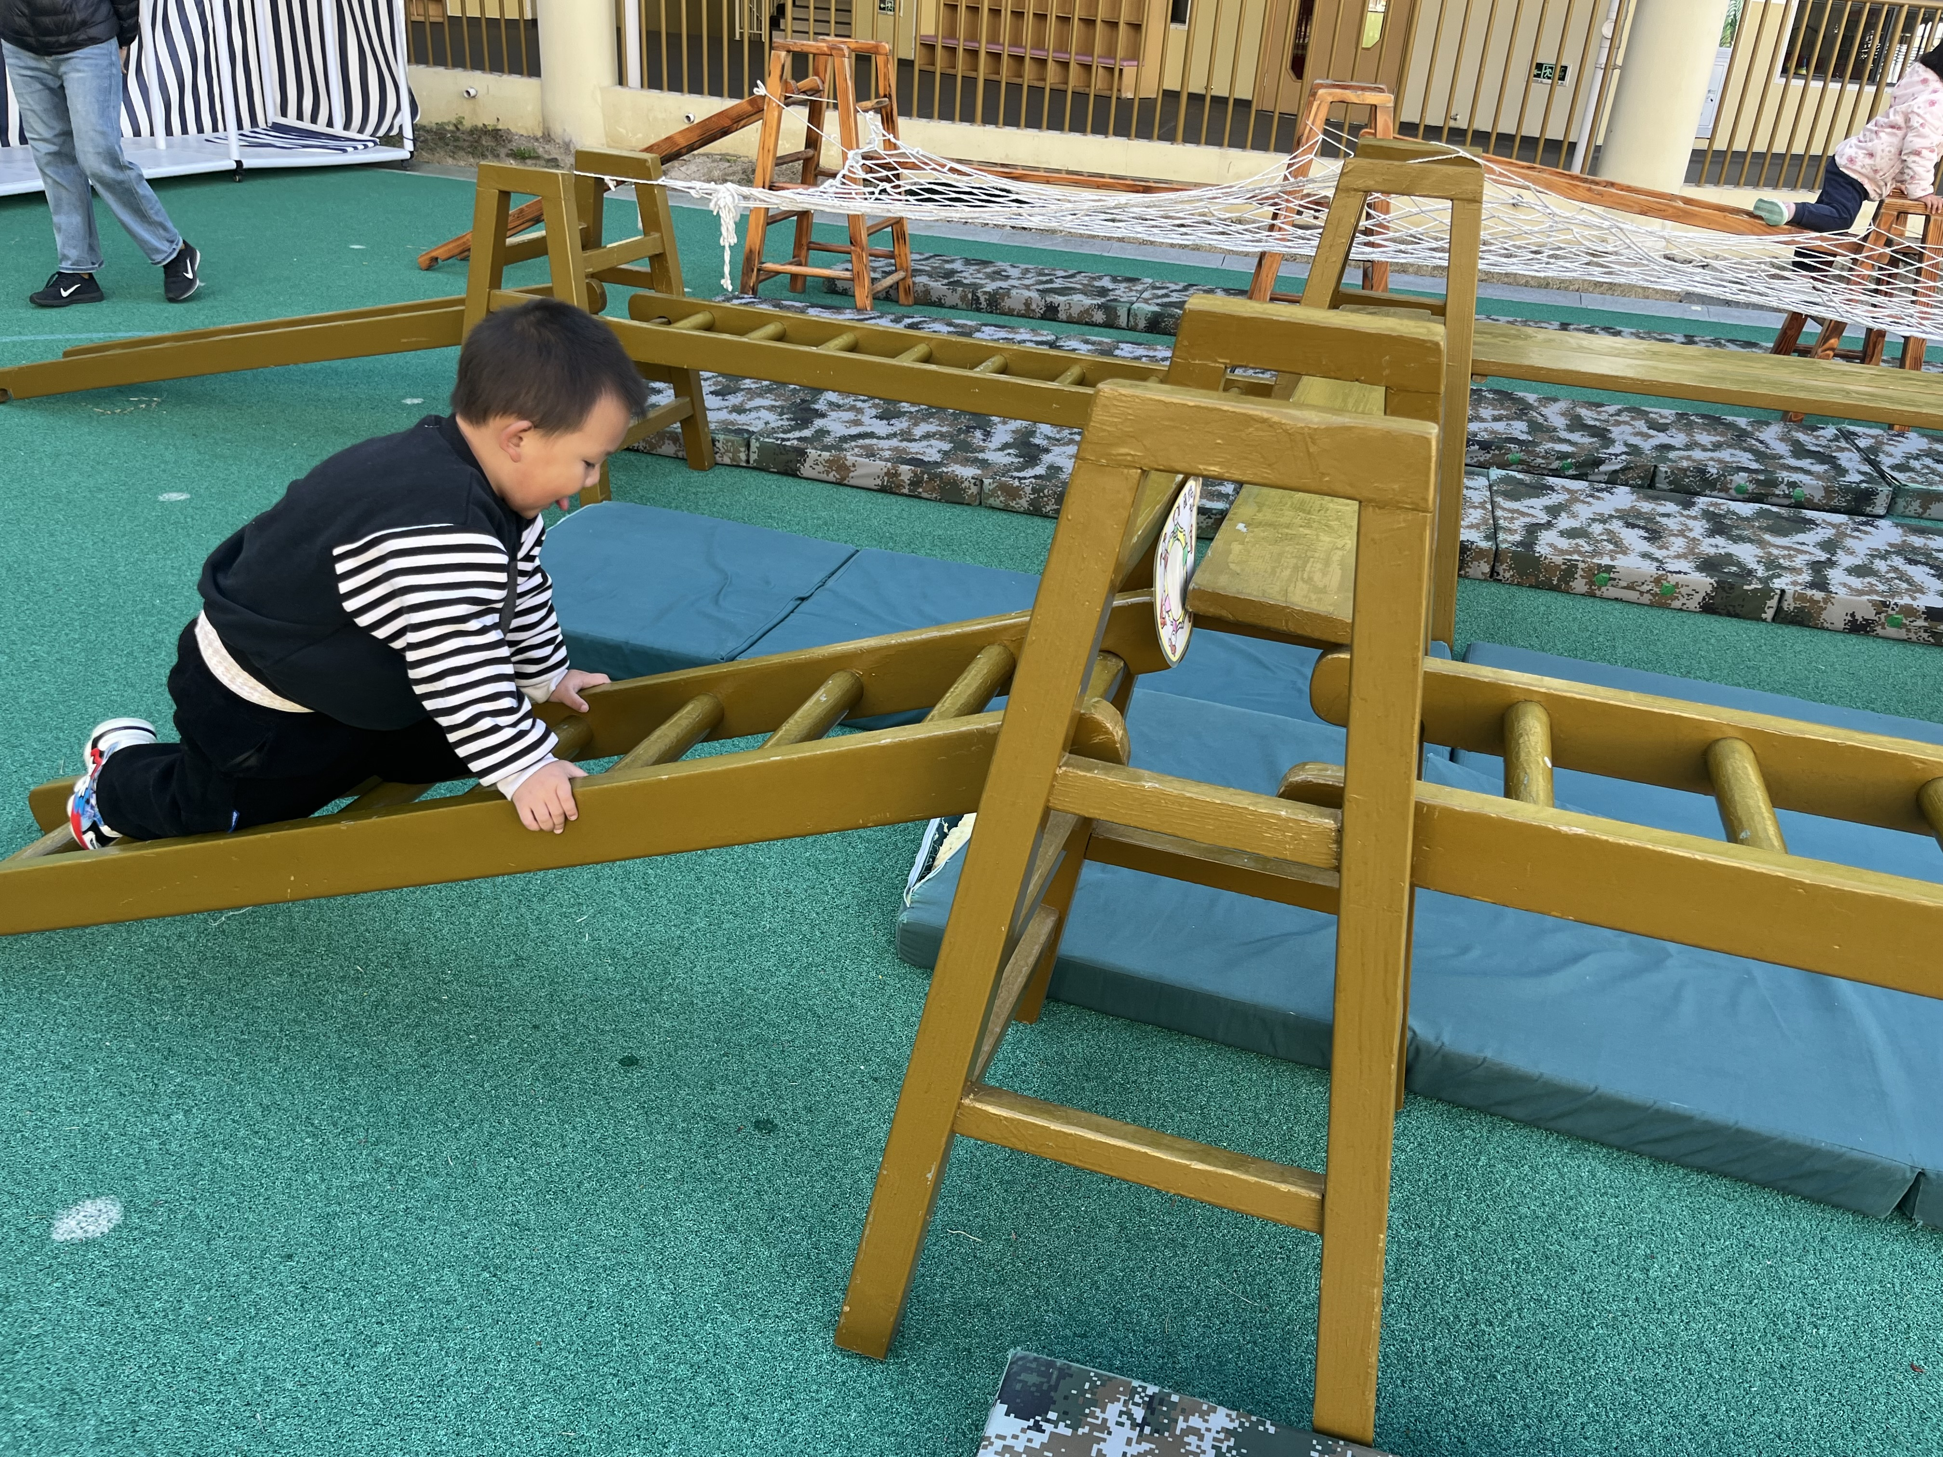 | 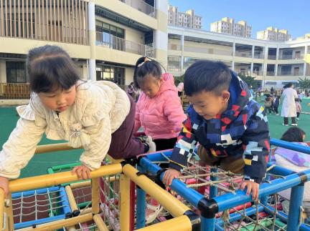 | 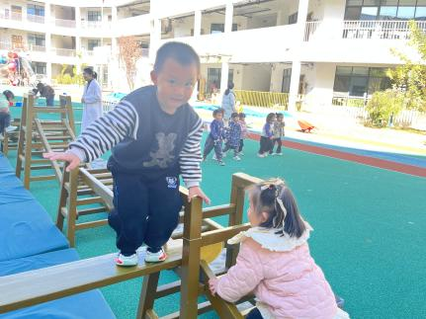
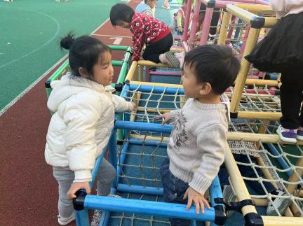 | 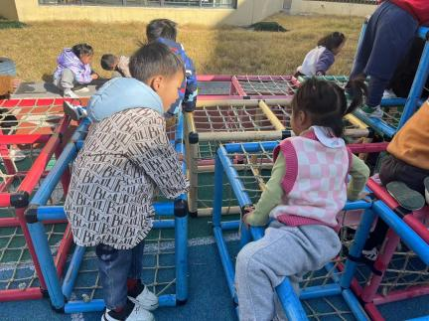 | 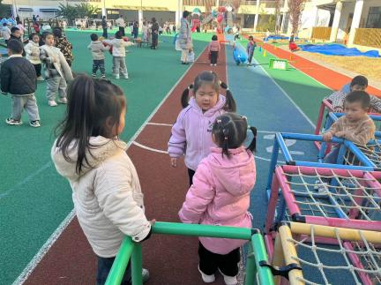

- 美术：小鱼吐泡泡
本次活动是瓶盖印章画，通过小鱼吹泡泡的游戏方式让幼儿用各种不同大小的瓶盖进行印章绘画，活动采用了幼儿日常生活中经常接触的熟悉的和感兴趣的瓶盖，提高了幼儿绘画的兴趣，让幼儿在玩玩印印中学到本领。
在活动中能大胆选择色彩学习用瓶盖印画，表现大大小小的圆圈泡泡的小朋友有：汪语晗，胡恩俊，万洛依，唐煜，徐宁岩，徐宁川，卢彦霖，汪刘懿，季萱菡，张子毅，朱瑾玥，高亦可，高语汐，郭奕鸣，马浩磊。
活动中能初步学习互相欣赏作品，并试着用语言描述泡泡的小朋友有：胡恩俊，万洛依，徐宁岩，徐宁川，汪刘懿，张子毅，朱瑾玥，高亦可，高语汐，郭奕鸣。
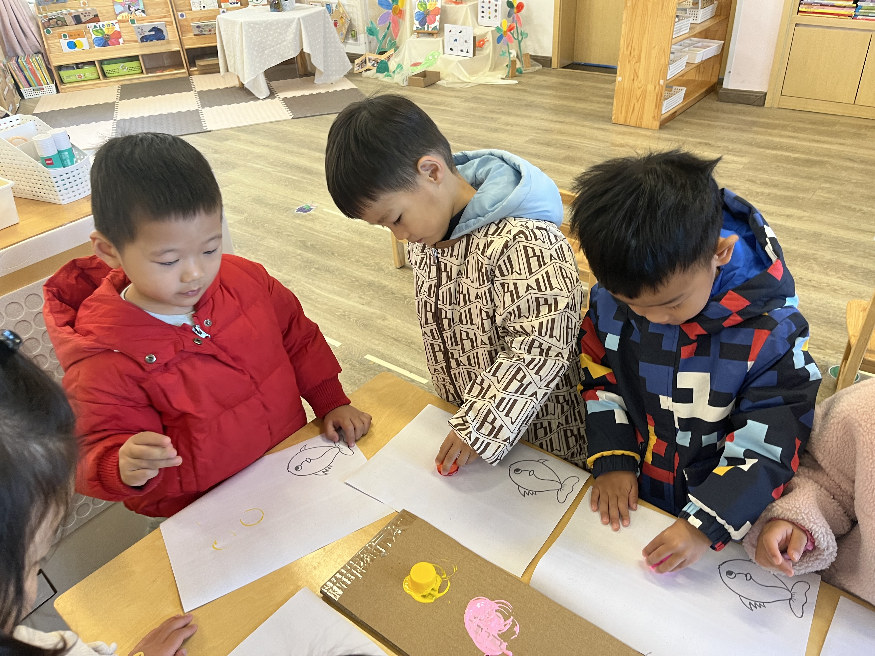 | 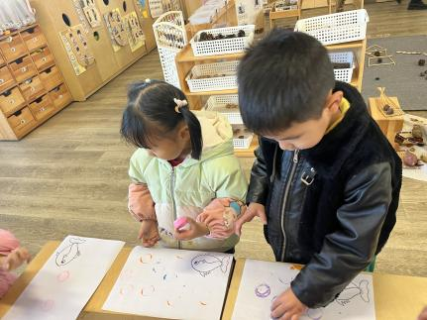

四、区域游戏
区域 | 游戏幼儿
图书区 | 卢彦霖，汪刘懿
智慧区 | 徐宁岩，徐宁川
建构区 | 唐煜，汪语晗，张子毅，马浩磊
娃娃家 | 朱瑾玥，高亦可，高语汐
美工区 | 胡恩俊，万洛依，季萱菡，郭奕鸣

五、午餐
午餐活动中汪语晗，胡恩俊，万洛依，唐煜，，汪刘懿，季萱菡，张子毅，朱瑾玥，高语汐，郭奕鸣，马浩磊小朋友能在餐前做好餐前小事。
汪语晗，胡恩俊，万洛依，唐煜，徐宁岩，徐宁川，卢彦霖，汪刘懿，季萱菡，张子毅，朱瑾玥，高亦可，高语汐，郭奕鸣，马浩磊小朋友能在就餐后注意轻轻放碗，做好洗手漱口擦嘴巴的小事。

六、家园配合
1.今天周五不上延时班，请大家准时在下午3:30来接孩子哦。
2.快乐家园填写好后请于周一带来园。

